**Практическая работа №1-2 «Создание серверных сценариев с использованием языка PHP»**

**Цель:**

* Изучить информацию об интерпретаторе PHP, установленном в HTTP-сервере с помощью функции phpinfo()**.**
* Изучить основы языка PHP: понятие переменных, констант, операторы вывода.

**Порядок выполнения работы**

**Задача 1 Получение информации об интерпретаторе РНР**

1. Создайте папку для вашего сайта в каталоге domain панели OpenServer

В папке создайте файл «**index.php**». На этой стартовой странице проекта будем размещать ссылки на задачи и их краткое описание.

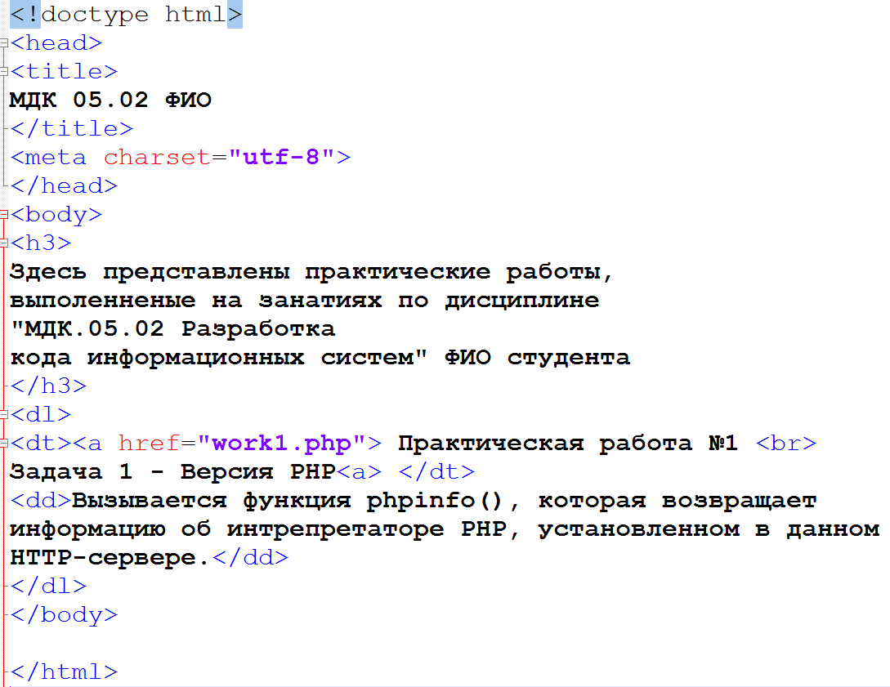

Список ссылок оформляем в виде списка определений. Ссылки на другие работы оформлять аналогичным образом. В приведённом списке уже указана ссылка на первую задачу практической работы.

Выведем информацию об интерпретаторе PHP, используемом в программе OpenServer.

Создайте файл «**work1.php**» добавьте в него следующий текст:

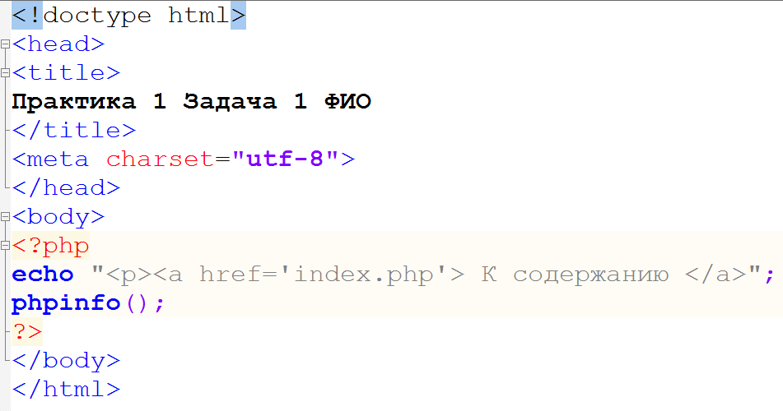

<!doctype html>

<head>

<title>Практическая работа № 1-2 Задание 1 ФИО</title>

<meta charset="utf-8">

</head>

<body>

    <?php

        echo "<p> <a href='../index.php'> К содержанию </a> </p> <br>";

        phpinfo(); // Получить инфу о PHP

    ?>

</body>

</html>

С помощью команды «echo "<p><a href='index.php'>К содержанию</a>";» добавляем в документ ссылку на главную страницу, оформленную с помощью элементов гипертекстовой разметки.

Функция «phpinfo();» возвращает информацию об интерпретаторе PHP.

Просмотрите результат в браузере

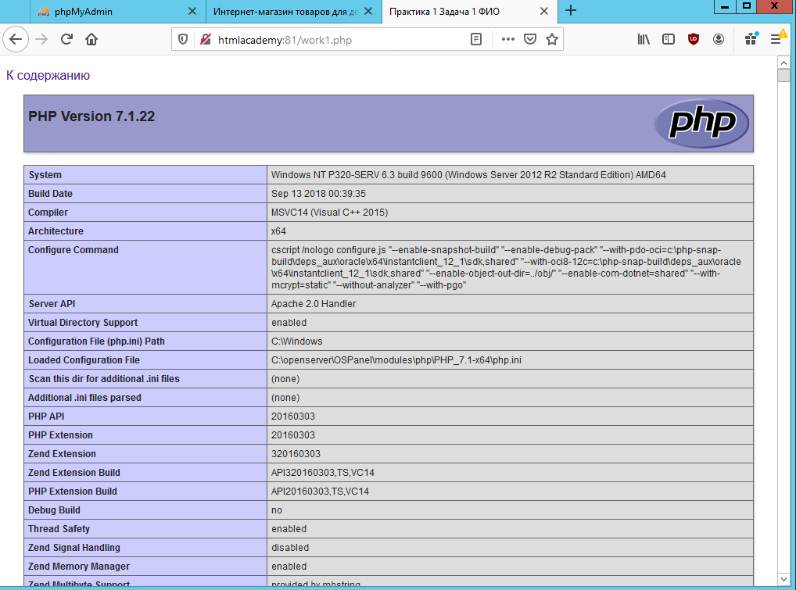

1. В файле index.php допишите ссылку файл второй и третьей задач:

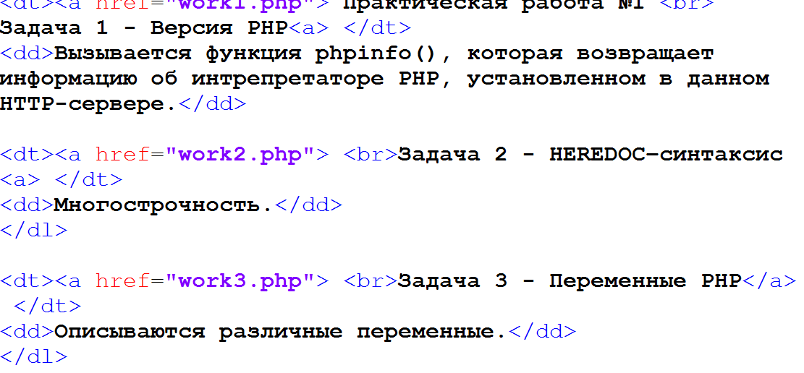

    <h3>Здесь практические работы по PHP</h3>

    <dl>

    <h2> Практическая работа № 1-2 «Создание серверных сценариев с использованием языка PHP»</h2>

    <dt><a href="..\Pr\Pr_1_2\work1.php"> <br>Задача 1 - Получение информации об интерпретаторе (версии) РНР</a> </dt>

    <dd>Вызывается функция phpinfo(), возврвщает информацию об HTTP-сервере</dd>

    <dt><a href="..\Pr\Pr_1_2\work2.php"> <br> Задача 2 - HEREDOC - ситтаксис </a> </dt>

    <dd>Многострочность</dd>

    </dl>

    <dt><a href="..\Pr\Pr_1_2\work3.php"> <br> Задача 3 - Переменные PHP</a> </dt>

    <dd>Описываются различные переменные</dd>

    </dl>

**Задача 2 HEREDOC –синтаксис**

1. Создайте файл «work2.php», в котором выведите текст:

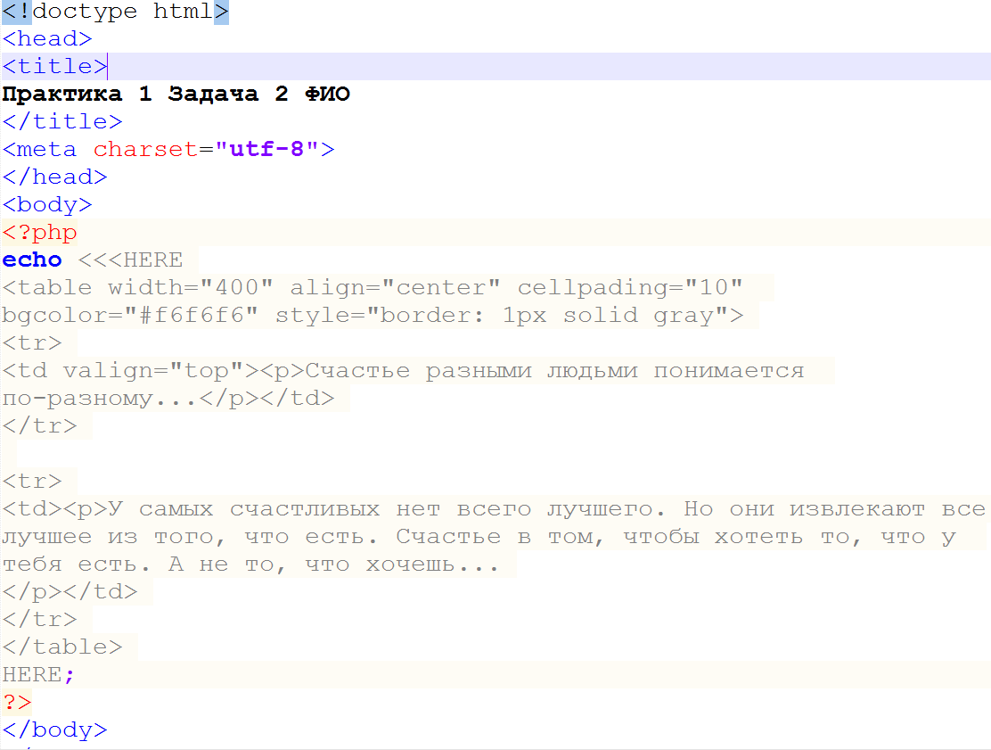

<!doctype html>

<head>

<title>Пр. 1-2 Задача 2 HEREDOC – синтаксис</title>

<meta charset="utf-8">

</head>

<body>

    <p> <a href='../index.php'> К содержанию </a> </p> <br>

    <?php

        echo <<<HERE

        <table width="400" align="center" cellpading="10"

        bgcolor="#f6f6f6" style="border: 1px solid gray">

        <tr>

        <td valign="top"> <p>Счастье разными людьми понимается по разному...</p> </td>

        </tr>

        <tr>

        <td> <p>У самых счастливых людей НЕТ всего лучшег...

        Счастье в том, чтобы хотеть то, что у тебя ЕСТЬ. А не то, что хочешь...</p> </td>

        </tr>

        </table>

        HERE;

    ?>

</body>

</html>

**Задача 3 Переменные и операции вывода**

1. Создайте файл «work3.php»

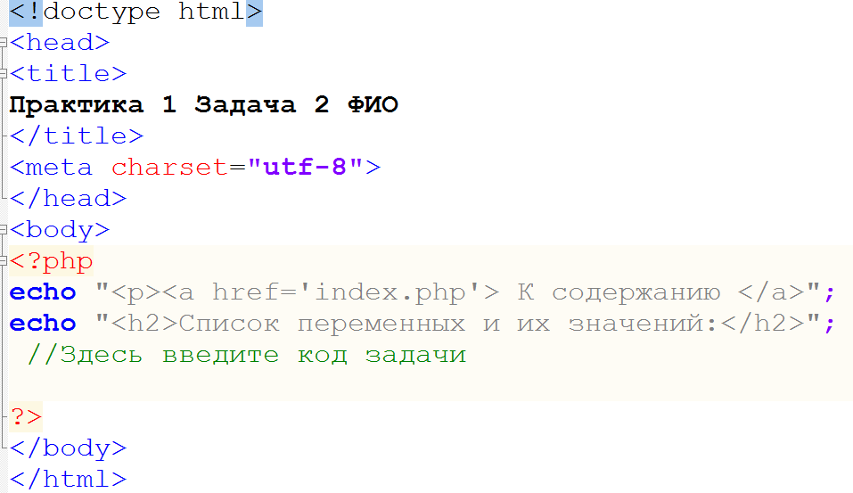

Допишите код:

* Создайте переменную с Вашим именем.

Выведите на экран следующий текст: Поздравляю, ХХХХ, Вы только что выиграли 1 000 000 японских йен. Забрать вы их можете по адресу г. Токио, улица Красных Самураев, д.15(ХХХХ –Ваше имя).

* Создайте целую переменную с именем age и установите значение у неё в виде Вашего возраста.

Создайте строковую переменную со значением: «Мой возраст $age лет» и выведите её.

* Создайте вещественную константу с любым значением и выведите её с тремя знаками после запятой.
* Создайте и выведите булевскую переменную со значением true, а после поменяйте на false и посмотрите, что изменилось в выводе.
* Создайте переменную со значением null и выведите её.
* Выведите текст скрипта c переменными на страницу в виде:

*Мой РНР -скрипт*

Текст скрипта

    <?php

        echo "<h2>Список переменных и их значений:</h2>";

        //Создайте переменную с Вашим именем. Выведите на экран следующий текст: Поздравляю,  ХХХХ, Вы только что выиграли 1 000 000 японских йен. Забрать вы их можете по адресу  г. Токио, улица Красных Самураев, д.15(ХХХХ –Ваше имя).

        $name = "Bulatik";

        print("Поздраляю, $name, Вы выиграли 1 000 000 тенге, Забрать вы их можете по адресу  г. Токио, улица Красных Самураев,

        д.15 ($name). <br> <br>");

        //Создайте целую переменную с именем age и установите значение у неё в виде Вашего возраста.

        $age = 20;

        //Создайте строковую переменную со значением: «Мой возраст $age лет» и выведите её.

        $stringAge = "Мой возраст $age лет. <br> <br>";

        print($stringAge);

        //Создайте вещественную константу с любым значением и выведите её с тремя знаками после запятой.

        Define('PI', 3.14000);

        //Создайте и выведите булевскую переменную со значением true, а после поменяйте на false и посмотрите, что изменилось в выводе.

        // true = 1, false = 0 (ПУСТО)

        $bool = true;

        echo "(Bool = true) res => $bool <br>";

        $bool = false;

        echo "(Bool = false) res => $bool <br> <br>";

        //Создайте переменную со значением null и выведите её.

        $val = NULL;

        echo "(NULL) res =>  $val";

    ?>

**Все остальные задачи оформляются аналогично!!!**

**Задача 4. Заготовка для интернет-магазина (файл «work4.php»):**

Создать три переменные с названием товаров ($product1, $product2, $product3) и соответствующие им переменные с ценой товаров ($price1, $price2, $price3), вывести их на экран.

* Рассчитать и вывести среднюю цену товара. Определить и вывести товар с максимальной и минимальной ценой

Примерный вид вывода результата работы программы:

|  |  |
| --- | --- |
| Товар | Цена (руб.) |
| Видеокамера экшн GoPro HERO5 Black Edition (CHDHX-502) | 23990 |
| 4K-Телевизор LG 43UJ639V 43"(109см) | 33990 |
| Утюг Philips GC3810/27 | 4500 |

***Средняя цена товаров = 20826,67 руб***

***Самый дорогой товар …***

***Самый дешевый товар …***

*Примечание*. Если средняя цена оказывается дробной, то использовать функцию вывода с форматированием *printf().*

Для оформления таблицы поместить тэги в оператор вывода (echo или print). Например, оператор вывода строки таблицы с наименованием и ценой первого товара может выглядеть так:  
*echo “<tr><td >”.$tov1.”</td><td>$price1</td></tr>”;*

Можно использовать для табличного вывода HTML блоки. Для вывода переменных в тэги включить фрагменты программы. Например, фрагмент HTML блока для вывода строки с первым товаром может выглядеть так:  
*<tr><td><?php echo $tov1;?></td><td><?php echo $price1?></td></tr>*

В случае вывода одной переменной можно использовать сокращенную форму оператора: *<?php echo $tov1?>*

    <div align="center">

    <p> <a href='../index.php'> К содержанию</a> </p> <br>

    <?php

        /*Создать три переменные с названием товаров ($product1, $product2, $product3)

        и соответствующие им переменные с ценой товаров ($price1, $price2, $price3), вывести их на экран.

        Рассчитать и вывести среднюю цену товара. Определить и вывести товар с максимальной и минимальной ценой

        */

        $product1 = "ЦП AMD Athlon 200 GE";

        $product2 = "ЦП Ryzen 3700X";

        $product3 = "ГП RX 6900 XT";

        // В целых числах можно писать "_" (ДЛЯ ВИЗУАЛЬНОГО РАЗДЕЛЕНИЯ)

        $price1 = 2_500;

        $price2 = 9_000;

        $price3 = 50_000;

        $Avg = ($price1 + $price2 + $price3) / 3;

        //$MinTov = min(array($price1, $price2, $price3));

        //$min_Price = 0;

        //$max_Price = 0;

        echo <<<HERE

        <table width="300" align="center" cellpading="10"

        bgcolor="#f6f6f6" style="border: 1px solid gray">

        <tr>

        <td valign="top"></td>

        </tr>

        <tr>

        <td style="border: 1px solid gray">Товар</td>

        <td style="border: 1px solid gray">Цена (руб.)</td>

        </tr>

        <tr>

        <td style="border: 1px solid gray">"$product1"</td>

        <td style="border: 1px solid gray">$price1</td>

        </tr>

        <tr>

        <td style="border: 1px solid gray">"$product2"</td>

        <td style="border: 1px solid gray">$price2</td>

        </tr>

        <tr>

        <td style="border: 1px solid gray">"$product3"</td>

        <td style="border: 1px solid gray">$price3</td>

        </tr>

        </table> <br>

        HERE;

        printf("Средняя стоимость товаров = %.2f руб. <br>", $Avg);

        echo "Самый дорогой товар = ", max(array($price1, $price2, $price3)), "<br>";

        echo "Самый дешевый товар = ", min(array($price1, $price2, $price3)), "<br>";

    ?>

    </div>

**Задача 5. Работа с константами (файл «work5.php»):**

* Создайте константу с размером шрифта.
* Создайте простую HTML-страницу (обязательно с DOCTYPE и всеми базовыми HTML-тегами: html, head, body).
* Выведите пару абзацев текста с помощью тега <p>.
* Установите размер текста для тега <p> в теге <style> внутри тега <head>, подставив значение из константы.
* Выведите на экран с помощью встроенных констант PHP_VERSION и PHP_OS –текущую версию РНР и версию операционной системы под управлением которой работает PHP

**Задача N.** Решить следующие (2) задачи. Исходные данные рассматривать как константы**.** Вывод результатов оформите, вставьте картинки, установите фон, стиль, …

|  |
| --- |
| 1. Расстояние между домами, в которых живут Петя и Коля, S м. Однажды они вышли каждый из своего дома и направились навстречу друг другу. Когда Петя прошел А метров, они встретились. Во сколько раз расстояние, которое прошел Коля больше расстояния, которое прошел Петя? |
| 1. **От станции до озера S км. Туристы, направляясь от станции к озеру, полтора часа шли пешком со скоростью А км, а затем сели на попутную машину, которая ехала со скоростью В км/ч. За какое время туристы добрались до озера?** |
| 1. Чтобы сварить 4 порции пшенной каши, нужно взять 220 г пшена, 1 л молока и 30 г сахара. Сколько потребуется этих продуктов, чтобы сварить N порций каши? |
| 1. Универмаг в ноябре продал товаров на А млн. р., что на 15% больше, чем в октябре.  На какую сумму были проданы товары в октябре? |
| 1. Масса молекул кислорода в организме человека составляет 65% от его массы. Составьте программу для определения массы молекул кислорода в организме человека. |
| 1. Из 18 т железной руды выплавляют 10 т железа. Сколько железа выплавят из А т руды? |
| 1. Чтобы заварить 1,5 л чая, нужно 30 г сухого чая. Чайник вмещает В л. Сколько нужно сухого чая для заварки? |
| 1. **В классе N учеников. После контрольной было получено: A - пятерок, B - четверок, C -троек. Найти процент троек, четверок и пятерок.** |

<!doctype html>

<head>

<title>Пр. 1-2 Задача 5 Работа с константами</title>

<meta charset="utf-8">

</head>

<body>

    <p> <a href='../index.php'> К содержанию</a> </p>

    <?php

        //Создайте константу с размером шрифта. Создайте простую HTML-страницу (обязательно с DOCTYPE и всеми базовыми HTML-тегами: html, head, body). Выведите пару абзацев текста с помощью тега <p>. Установите размер текста для тега <p> в теге <style> внутри тега <head>, подставив значение из константы. Выведите на экран  с помощью встроенных констант PHP_VERSION  и PHP_OS –текущую версию РНР и версию операционной системы под управлением которой работает PHP

        define("FontSize", 33);

        $color = "red";

    ?>

    <p>1й Абзац</p>

    <p style=" font-size: <?php echo FontSize; ?>px;  color:<?php echo $color ?>; ">2й Абзац</p>

    <p> Версия PHP - <?php echo PHP_VERSION; ?> </p>

    <p> Версия ОС - <?php echo PHP_OS; ?> </p>

    <!-- Решить следующие задачи. Исходные данные рассматривать как константы (define). Вывод результатов оформите, вставьте картинки, установите фон, стиль -->

    <div style="background-color: lightblue;">

    <h3>Задача 7</h3>

    <p> <b>От станции до озера S км. Туристы, направляясь от станции к озеру, полтора часа шли пешком со скоростью А км,

            а затем сели на попутную машину, которая ехала со скоростью В км/ч. За какое время туристы добрались до озера?

        </b>

    </p>

        <?php

            //$S = 30;  $U_A = 5; $U_B = 40;

            //echo "От станции до озера - S км; <br> ", "Скорость пешком - U_A км; <br> ", "Скорость машины -  U_B км/ч. <br>";

            ////$Time = (S - U_A * 1.5) / U_B + 1.5;

            //printf("За %.2f часов туристы добрались до озера. <br>", $Time = (S - U_A * 1.5) / U_B + 1.5;, "<br>");

            // Константы  define("имя", значение);

            define("S", 40);  // От станции до озера км

            define("U_A", 5); // Скорость пешком км/ч

            define("U_B", 40); // U машины км/ч

        ?>

    <h4>Решение:</h4>

    <p>"От станции до озера - <?php echo S; ?> км;  <br>

        Скорость пешком - <?php echo U_A; ?> км/ч; <br>

        Скорость машины -  <?php echo U_B; ?> км/ч. <br><br>

        <?php  printf("За %.2f часов туристы добрались до озера.", $Time = (S - U_A * 1.5) / U_B + 1.5); ?> "<br><br>

    </p>

    </div>

    <div style="background-color: pink;">

        <h3>Задача 13</h3>

        <p> <b> В классе N учеников. После контрольной было получено: A - пятерок, B - четверок, C -троек.

            Найти процент троек, четверок и пятерок.</b> </p>

            <?php

            /* $N = 100; $A = 11; $B = 33; $C = 40;

                //% 5 = ($A/$N)*100;

                print($A*100/$N);

                $B*100/$N;

                $C*100/$N;  */

        // Константы  define("имя", значение);

            define("N", 25); // учеников

            define("A", 7); // пятерок

            define("B", 13); // четверок

            define("C", 5); // троек

            ?>

        <h4>Решение:</h4>

        <p>"В классе <?php echo N ?> учеников. После контрольной было получено: <?php echo A ?> - пятерок,

        <?php echo B ?> - четверок, <?php echo C ?> -троек. <br>

        <br>

        Процент: пятерок = <?php echo $Pt = (A/N)*100; ?> %; <br>

            четверок = <?php echo $Sh =B*100/N; ?> %; <br>

            троек = <?php echo $Tr = C*100/N; ?> % ".<br><br>

        </p>

    </div>

</body>

</html>

**Контрольные вопросы**

1. Как выполнить скрипт PHP
2. Как обозначаются переменные в РНР
3. Что такое конcтанты в PHP
4. Переменные в PHP